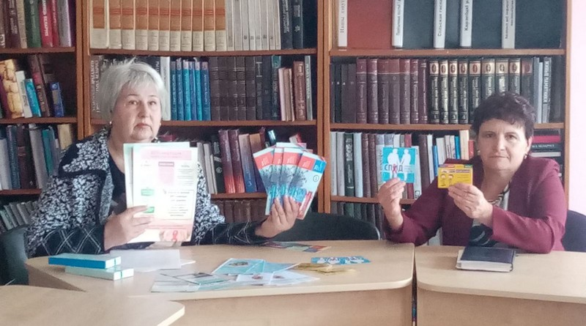

Встреча с инструктором-валеологом в районной библиотеке
«Дарите любовь, а не ВИЧ» — Международный день памяти людей, умерших от СПИДа, проводится ежегодно в третье воскресенье мая во многих странах мира. Этот день был обозначен в календаре ровно 40 лет назад.
22 мая в Кореличской районной библиотеке состоялась тематическая встреча с Людмилой Волосевич, инструктором-валеологом ГУ «Кореличский районный центр гигиены и эпидемиологии». Во время беседы библиотекари познакомились с оперативной информацией о выявлении ВИЧ-инфекции на территории Республики Беларусь, о тесте, узнали об истории Международного дня, познакомились с новыми наглядными материалами. А также получили ответы на интересующие вопросы по теме. Подготовлена тематическая книжная выставка.
